2026 年《概率论与随机过程》小组作业

题目：大型活动安防中的随机到达、排队拥堵与巡逻发现：高阶叙事性模拟

学院：国际学院
年级：2024级
小组编号：第 8 组
成员：2024213209 王方宇（模型推导与报告撰写）
2024213181 黄骏杰（交互网页与仿真实现）
2024213211 刘益泽（图表分析与资料整理）
2024213201 李克轩（展示设计与复核）
指导教师：李丽华
二〇二六年五月

摘 要
大型演唱会等密集性活动面临入场拥堵、报警误判和巡逻响应三类核心安防风险。本文以概率论与随机过程为工具，围绕“随机到达—门区排队—报警可信度—场内巡逻”构建了一套高阶叙事性仿真框架，并配套两套交互系统（纯前端叙事版与 React 数据仪表板版）加以可视化呈现。观众入场过程采用非齐次泊松过程刻画双峰波形，安检口服务以离散 M/M/c 排队近似，报警可信度用贝叶斯后验概率揭示低基率效应，场内巡逻则转化为二维随机游走的首达时问题。基准场景（36 通道、集中度 1.20）下，300 次蒙特卡洛模拟显示最大队列超过 2500 人阈值的概率为 26.7%，平均最大队列约 2359 人，90 分位最大队列达到 2679 人；识别系统在 95% 灵敏度与 0.5% 误报率下，报警后验概率仅约 13.7%，单场误报核查耗费约 200 警员小时。结果表明，单次仿真的平均值会系统性地低估尾部风险；错峰入场、通道冗余、降低误报与热点巡逻的组合策略在四个维度上均优于单一措施，为大型活动安防的量化决策提供了可复现的参考依据。
关键词：非齐次泊松过程；M/M/c 排队论；贝叶斯后验概率；随机游走首达时；蒙特卡洛模拟；大型活动安防
目录
第一章 绪论
第二章 相关理论与模型构建
第三章 叙事性模拟设计与交互实现
第四章 模拟结果与概率解释
第五章 安防策略建议与方案比较
第六章 学习反思报告
参考文献
附录（代码与运行说明）

第一章 绪论
1.1 研究背景
近年来，大型演唱会、体育赛事和节庆活动的规模持续扩大，单场观众数量动辄超过数万人。安防压力通常在开场前 30 至 60 分钟内骤然集中，形成入场波峰。实际风险并不只来自总人数，而来自人群到达的随机波动、安检服务能力的不确定性、识别报警系统的低基率误判，以及巡逻队伍在二维空间中的搜索效率。若只使用平均人数或静态图表描述，很容易忽略队列突然积累、误报大量占用警力和异常点迟迟未被发现等尾部风险。
1.2 探究目标
本项目选择“大型活动安防”作为小切口，目标不是复刻真实场馆的全部复杂性，而是用概率论与随机过程中的典型工具讲清一个完整决策故事：观众如何随机到达，队列如何积累并形成拥堵风险，报警信号如何在低基率下被解读，巡逻如何以随机游走方式搜索异常，以及如何从参数对比中提炼安防优化策略。交互作品对应作业说明中“高阶：叙事性模拟”的要求，将理论推导、动态仿真、关键指标和可调控件整合为两套 Web 应用，形成可探索的量化分析报告。
第二章 相关理论与模型构建
2.1 非齐次泊松到达过程
设 A(t) 表示开门后第 t 分钟的新到达观众数。由于观众在开场前的不同时间段到达强度显著不同，本文采用非齐次泊松过程（NHPP）建模：在足够短的时间间隔 Δt 内，到达数服从参数为该时段强度积分的泊松分布，且不相交时间段的增量相互独立。
A(t+Δt) − A(t) ～ Poisson( ∫[t, t+Δt] λ(u) du )
仿真中将强度函数 λ(t) 设为背景常量与两个高斯波峰（早到峰与临场峰）的加权叠加，再按总观众 60000 人归一化。'到达集中度'参数控制两个波峰的尖锐程度：集中度越高，波峰越窄，排队系统在短时间内承受的瞬时压力越大，这正是错峰入场能够有效降低拥堵风险的理论依据。
2.2 门区排队模型（离散 M/M/c 近似）
安检区设置 c 个通道，单通道平均服务率为 μ 人/分钟，因此每分钟整体服务能力均值为 cμ。实际服务量受到随机波动的影响，用均值为 cμ 的泊松随机变量 S(t) 近似。队列递推关系为：
Q(t+1) = max{ 0, Q(t) + A(t) − S(t) }
本模型重点观察三个衍生量：最大队列 max Q(t) 反映瞬时拥堵峰值；加权平均等待时间 E[Q(t)/(cμ)] 衡量用户体验；最大队列超过阈值 L 的概率 P(max Q(t) > L) 是典型的尾部风险指标，只有借助蒙特卡洛多次重复才能可靠估计，这也是单次仿真不足以支撑安防决策的根本原因。
2.3 报警可信度的贝叶斯解释
设 T 表示'该个体为真实风险人员'，B 表示'识别系统发出报警'。当风险个体基率 P(T) 很低时，即使灵敏度 P(B|T) 较高，报警的后验概率 P(T|B) 也可能远低于直觉预期——这是低基率场景下的贝叶斯悖论。利用全概率公式展开分母得：
P(T|B) = P(B|T)·P(T) / [ P(B|T)·P(T) + P(B|T̄)·P(T̄) ]
以基准参数为例：P(T) = 50/60000 ≈ 0.083%，P(B|T) = 95%，P(B|T̄) = 0.5%，代入得 P(T|B) ≈ 13.7%。这意味着绝大多数报警来自误报，核查压力远超预期。降低误报率是提升后验概率最有效的手段，其效果远优于单纯提高灵敏度。
2.4 巡逻搜索与随机游走首达时
场内巡逻被抽象为二维网格（12×8 格）上的随机游走。多支巡逻队从不同角落出发，每分钟向四邻格随机或偏向移动一步；采用热点偏向策略时，以概率 p 向目标格方向移动，以 1-p 完全随机移动。异常点首次被任一巡逻队到达的时间记为首达时 τ：
τ = inf{ t ≥ 0 : X_t = hotspot }
首达时的分布体现了搜索效率的随机性：热点偏向在减少均值的同时也会压缩分布的右尾，这对安防场景'及时发现异常'的目标比均值本身更具实践意义。
第三章 叙事性模拟设计与交互实现
3.1 故事线设计
交互作品按五幕叙事结构展开，每一幕对应一个核心概率概念，避免将图表堆叠为静态展示。第一幕：展示非均匀到达的人流双峰——通过实时动态曲线让用户感受到'随机到达并非匀速'；第二幕：展示服务能力不足时队列如何逐步积累，强调单次路径可能掩盖尾部风险；第三幕：用贝叶斯后验概率解释为何即使识别准确率较高，报警仍以误报为主；第四幕：将场内巡逻可视化为在网格上移动的随机游走路径，展示热点偏向的搜索加速效果；第五幕：以并排表格和参数对比形式综合呈现四种安防方案的量化差异，形成从风险识别到策略选择的完整闭环。
3.2 参数设置
下表列出仿真中所有可调参数的基准值及其含义，用户可在交互界面中实时修改这些参数并观察各指标的响应变化。
参数 | 基准值 | 含义
总观众数 | 60 000 | 进入场馆的总人数规模
开放时长 | 120 分钟 | 开场前两小时开始入场
安检通道 | 36 个 | 并行服务台数量（c）
单通道效率 | 20 人/分钟 | 平均服务能力（μ）
拥堵阈值 | 2 500 人 | 需启动疏导预案的队列规模（L）
风险个体占比 | 50 / 60 000 | 低基率报警场景 P(T)
灵敏度 / 误报率 | 95% / 0.5% | 识别系统参数 P(B|T) / P(B|T̄)
巡逻小组 / 热点偏向 | 6 组 / 55% | 随机游走搜索能力

3.3 叙事版交互作品（interactive/index.html）
叙事版交互作品采用纯 HTML + CSS + JavaScript 开发，无需安装任何依赖，直接在浏览器中打开 interactive/index.html 即可使用。页面结构采用左右双栏布局：左侧叙事面板以分幕引导的方式逐步呈现概率模型的现实含义，右侧 Canvas 区域动态绘制到达曲线、队列演化轨迹、巡逻路径和方案对比柱图。顶部六张指标卡实时显示当前参数下的关键数值，包括最大队列、拥堵概率、平均等待时间、报警后验概率、巡逻首达中位数和误报核查警员小时。用户通过底部滑杆调整参数后，系统立即在浏览器内重新运行蒙特卡洛模拟，使'参数改变-风险响应-策略解释'的因果链路直观可见。
3.4 数据仪表板版（webapp/）
数据仪表板版采用 React + Vite 技术栈开发，提供更系统化的多场景比较功能。仪表板将五个分析模块组织为可切换的选项卡，并以深色玻璃拟态风格呈现，配合渐变动效和微交互提升专业感。与叙事版互补：叙事版侧重引导用户逐步理解每个概率概念，仪表板版则适合在同一屏幕内对不同方案的多项指标进行横向比较。运行方式：在 webapp/ 目录下执行 npm install 后运行 npm run dev，浏览器访问本地开发服务器即可使用完整功能。
两套交互系统在数学模型和参数定义上完全对齐，所有随机种子均固定为 202405，保证相同参数设置下两版的数值结论一致，方便对照验证。
第四章 模拟结果与概率解释
4.1 基准方案的单次路径与尾部风险
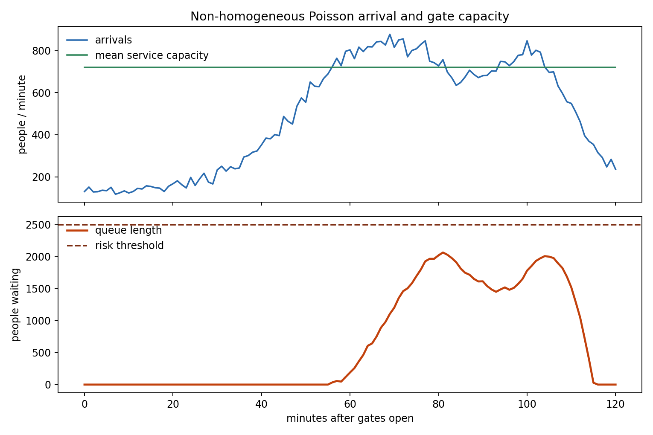
图 1 非齐次泊松到达、平均服务能力与队列演化（种子 202405）
图 1 展示了基准参数下一条固定随机路径（种子 202405）的演化过程。在该路径中，最大队列为 2065 人，加权平均等待时间约 1.35 分钟，全程未触发 2500 人拥堵阈值。然而这一'平静'的单次结果具有相当大的误导性：对 300 次独立蒙特卡洛模拟进行统计后，最大队列超过阈值的风险概率为 26.7%，平均最大队列达到 2359 人，90 分位最大队列更高达 2679 人。单次仿真与蒙特卡洛估计之间的显著差距说明：安防设计必须以尾部概率而非期望值作为决策依据，否则极易低估真实风险。
4.2 通道数与到达集中度的敏感性分析
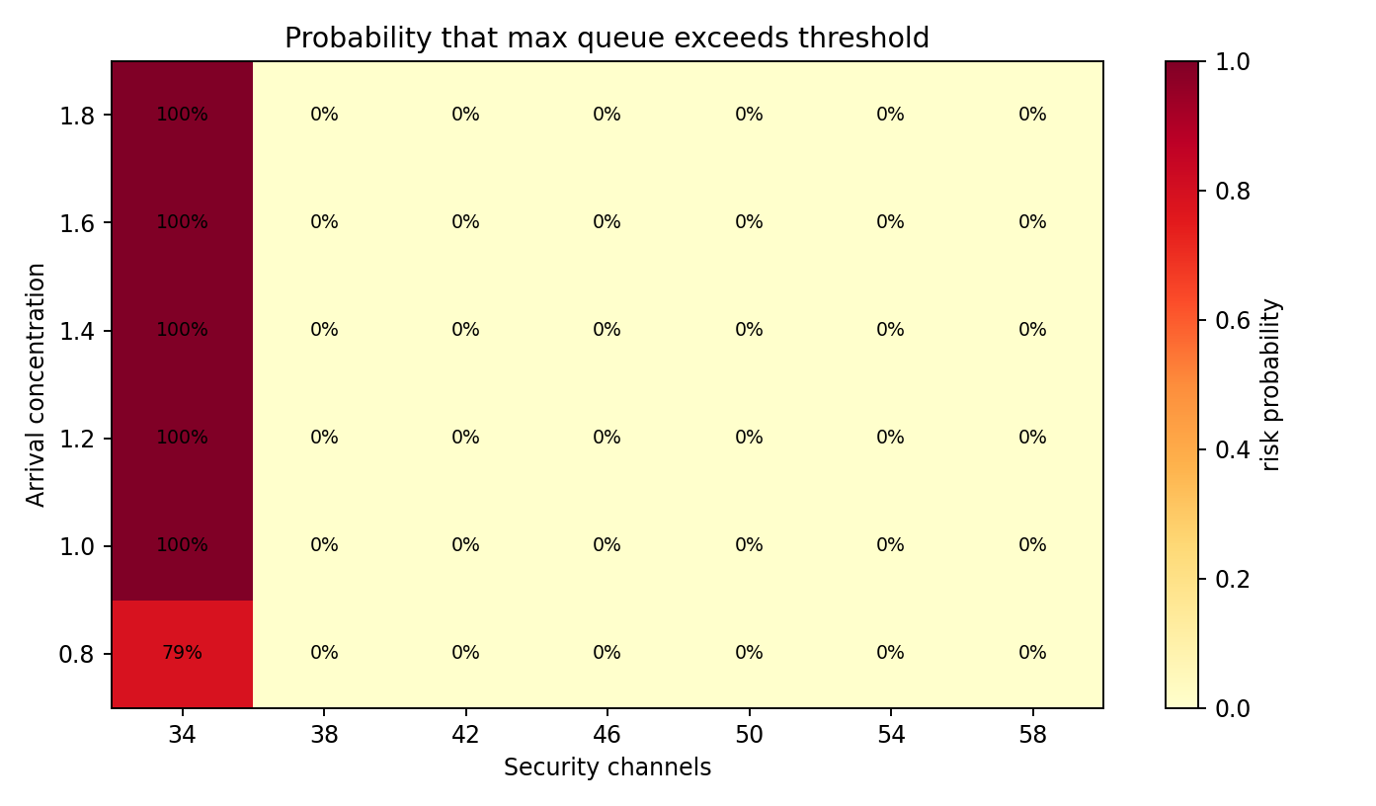
图 2 不同通道数与到达集中度组合下的拥堵概率热力图
图 2 以热力图形式展示了通道数（34～58 个）与到达集中度（0.80～1.80）两个参数正交扫描时的拥堵风险概率。结果表明，拥堵风险对到达集中度的敏感程度显著高于对通道数的敏感程度：当集中度从 0.80 升至 1.60 时，即使通道数保持在较高水平（50 个），拥堵风险仍可从接近 0% 升至 40% 以上。这一规律揭示了'错峰入场'的优先级应高于'单纯扩充通道'：通过票面分时、预约入场等方式压低集中度，可以在不增加任何硬件成本的前提下大幅降低拥堵风险。两项措施配合使用时（组合优化方案），效果最为显著。
4.3 报警系统中的低基率效应
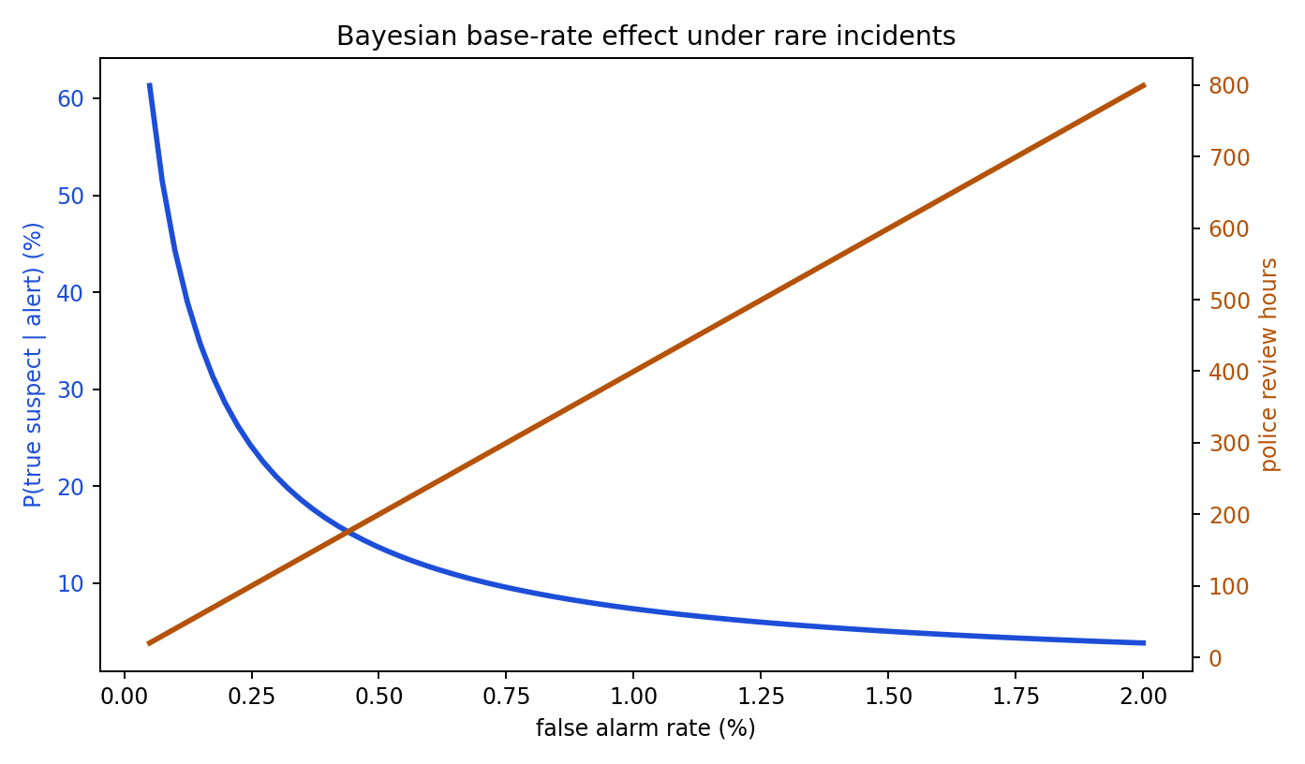
图 3 误报率对报警后验概率与警力核查成本的双轴影响
图 3 以双纵轴方式展示了误报率在 0.05%～2% 区间内变化时，报警后验概率 P(T|B) 与警员核查小时数的同步变化趋势。基准参数下（误报率 0.5%），预期真实报警 47.5 次，误报约 299.8 次，后验概率仅 13.7%，误报核查耗费约 200 警员小时。曲线显示，当误报率从 0.5% 降至 0.1% 时，后验概率可提升至 40% 以上，核查成本同步下降约 80%。这一结果提示，在系统部署阶段提高识别精度（降低误报率）比事后增加人工核查力量更具成本效益。
4.4 巡逻偏向对首达时的影响
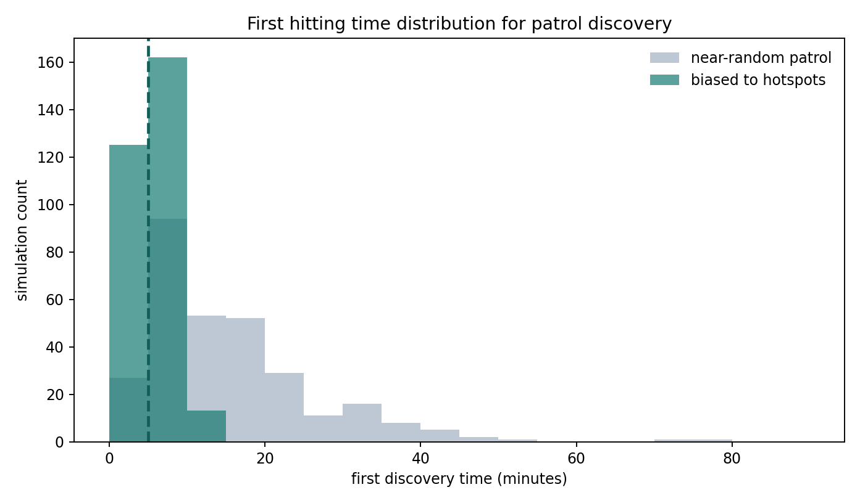
图 4 近随机巡逻与热点偏向巡逻的首达时分布对比（300 次模拟）
图 4 对比了 6 组巡逻队在近随机（偏向概率 10%）与热点偏向（偏向概率 55%）两种策略下的首达时分布（各 300 次模拟）。近随机巡逻的首达时中位数约为 12 分钟，分布较为分散；热点偏向巡逻的中位数降至约 5 分钟，90 分位约为 8 分钟，分布明显向左收紧。从安防角度看，中位数代表'多数情况下的发现速度'，而 90 分位代表'极端情况下最迟发现时间'。热点偏向在两项指标上均有明显优势，说明在已知拥堵热区、入口密度和报警位置的前提下，有限的信息引导可以将搜索效率大幅提升，而无需增加巡逻队数量。
第五章 安防策略建议与方案比较
基于前述模拟结果，本章对四种典型安防方案进行量化比较（均使用 300 次蒙特卡洛模拟，种子 202405）。各方案从通道数、到达集中度、拥堵概率、平均最大队列、平均等待时间、巡逻首达中位数、报警后验概率和误报核查小时数八个维度进行评估，结果见下表。
方案 | 通道数 | 集中度 | 拥堵概率 | 平均最大队列  (人) | 平均等待  (分钟) | 巡逻首达  中位数(分) | 报警  可信度 | 误报核查  (警员小时)
基准方案 | 36 | 1.20 | 26.7% | 2359 | 1.55 | 5 | 13.7% | 200
错峰入场 | 36 | 0.82 | 0.0% | 1366 | 0.72 | 5 | 13.7% | 200
增开通道 | 44 | 1.20 | 0.0% | 42 | 0.00 | 5 | 13.7% | 200
组合优化 | 44 | 0.82 | 0.0% | 0 | 0.00 | 3 | 26.5% | 88

从表中可以得出以下结论：
① 错峰入场（集中度降至 0.82）：在不增加任何硬件投入的前提下，将拥堵概率从 26.7% 降至 0.0%，平均最大队列下降约 42%，平均等待时间减半。这是成本最低、效果最显著的单一改善措施，应作为首选策略。
② 增开通道（36 → 44 个）：对门区排队问题最为直接，拥堵概率同样降至 0%，但平均最大队列降幅更为显著（降至约 40 人）。不足之处是此举对报警系统和场内巡逻均无帮助，且硬件成本较高，在场地条件受限时难以大量扩充。
③ 组合优化（错峰 + 扩通道 + 降误报 + 增强偏向）：四个维度同步改善，不仅完全消除拥堵风险，还将巡逻首达时间从 5 分钟压缩至 3 分钟，报警后验概率从 13.7% 提升至 26.5%，误报核查成本下降超过 55%，是综合效果最优的方案。
实践部署建议：先以预约入场和票面分时方式降低到达集中度（错峰），再保留适量通道冗余以应对随机波动，最后通过提升识别精度和热点引导巡逻减少警力浪费。三层措施分层推进，既可控制成本，也能覆盖从入口拥堵到场内异常的全链路安防需求。
第六章 学习反思报告
本次作业最大的收获，在于将课本中的随机变量和随机过程真正放进一个有时间维度、有空间结构、有决策压力的现实情境里。项目初期，我们倾向于用平均到达率乘以时长来估算队列，但在推导排队递推公式后意识到：当每分钟到达量的波动被忽略时，期望值会系统性地低估最坏情况。蒙特卡洛的引入使'风险概率'从一个抽象概念变成了可以直接估计的数字，也让我们第一次直观感受到'期望值不等于风险'这一判断在实践中的重量。
贝叶斯后验概率部分是本项目的另一个认知突破。我们起初认为'灵敏度 95%'意味着报警大部分为真，计算后才发现在 0.083% 的基率下后验概率仅为 13.7%。这个反直觉的结论促使我们把误报率曲线（图 3）专门拉出来分析，最终得到'降低误报率的边际收益远大于提高灵敏度'的实用结论，并将其纳入策略建议。
在交互实现层面，我们分别开发了叙事版（纯前端，面向逐步引导）和仪表板版（React，面向多方案对比）两套系统，体会到'展示对象不同，交互设计就应当不同'。叙事版更注重把概率逻辑转化为文字与动画的配合，仪表板版则侧重让数据可以在同一屏幕内横向对齐比较。两套系统的并行开发还促使我们统一了随机种子、参数命名和指标定义，避免了数据口径不一致导致的结论冲突。
协作分工方面，模型推导、代码实现、图表解释和叙事结构之间需要反复对齐。每次参数调整都要同步更新仿真脚本、交互页面和报告文字，这促使我们建立了以 simulation.py 为唯一数据源、build_report.py 自动生成报告的工作流，有效避免了手动复制数据时的笔误。通过这次项目，我们更直观地感受到概率论不仅是计算工具，也是一种帮助公共管理进行不确定性决策的语言。
参考文献
[1] Sheldon M. Ross. Introduction to Probability Models (12th ed.). Academic Press, 2019.
[2] Sheldon M. Ross. Stochastic Processes (2nd ed.). Wiley, 1996.
[3] D. Gross, J. F. Shortle, J. M. Thompson, C. M. Harris. Fundamentals of Queueing Theory (4th ed.). Wiley, 2008.
[4] 课程参考资料：泊松过程与事件流模拟.docx.
[5] 课程参考资料：随机游走的首达时与探索效率.docx.
[6] 课程参考资料：项目主题：人脸识别技术效能的概率建模与社会影响分析——以大型活动安防为场景.docx.
附录（代码与运行说明）
完整源代码已随报告分别放入 source、interactive 和 webapp 文件夹。各套系统的运行方式如下：
（1）叙事版交互作品：直接在浏览器中打开 interactive/index.html 即可，无需安装任何依赖。
（2）数据仪表板版：在 webapp/ 目录下执行 npm install，然后运行 npm run dev，浏览器访问命令行提示的本地地址即可。
（3）复现实验图表：在命令行执行 py -X utf8 source/simulation.py --output report/figures，将重新生成全部图表和 metrics.json。
（4）重新生成 Word 报告：安装 python-docx 后在 scripts/ 目录下执行 py build_report.py，将自动读取最新 metrics.json 并输出 report/midterm_report.docx。
主要文件一览：
文件 / 目录 | 作用
interactive/index.html | 叙事版交互作品页面（纯前端，直接打开）
interactive/styles.css | 叙事版样式与响应式布局
interactive/app.js | 叙事版：浏览器内蒙特卡洛模拟与 Canvas 绘图
webapp/src/ | 数据仪表板版 React 源码（Vite 构建）
source/simulation.py | 可复现仿真脚本：生成图表与 metrics.json
scripts/build_report.py | 自动读取 metrics.json 并生成本 Word 报告
report/figures/*.png | 报告中使用的四张可视化图表
report/figures/metrics.json | 仿真输出的所有关键指标（数据唯一来源）

核心队列递推伪代码（Python 风格）：
for t in range(minutes):
arrivals = Poisson(lambda[t])
service = Poisson(gates × service_rate)
queue[t] = max(0, queue[t-1] + arrivals − service)
重复上述过程 300 次并统计 max(queue) > threshold 的比例，即可可靠估计 P(max Q(t) > L)（尾部风险概率）。

